**新 书 推 荐**

**中文书名：****《握住书写未来的笔》**

**英文书名：****PAINTING YOUR MASTERPIECE**

**作 者：****Ronnen Harary**

**出 版 社：Crown**

**代理公司：UTA/ANA/Sharon**

**页 数：待定**

**出版时间：2026年春**

**代理地区：中国大陆、台湾**

**审读资料：大纲和样章（约25年5月有全稿）**

**类 型：传记回忆录**

**内容简介：**

你或许对Spin Master这个品牌不熟悉，但你一定听说过它的拳头IP《汪汪队立大功》。没错，这本书是加拿大玩具龙头公司斯平玛斯特发展史及其创始人罗恩·哈雷的自传回忆录

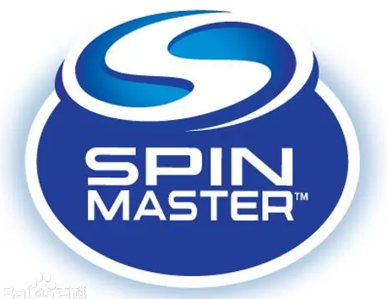

**这本书不是一份教你“如何做”的指南，而是旨在激励年轻人独立思考和行动的宣言。**

此书聚焦斯平玛斯特（Spin Master）创立初期的第一个十年，特别是创始人罗恩·哈雷（Ronnen Harary）二十多岁时的经历，记录了他从23岁时坐在母亲的厨房餐桌旁到30岁的历程，公司年销售额从0美元增长到1亿美元，并为《蝙蝠侠》《爆丸》（*Bakugan*）和《汪汪队立大功》（*Paw Patrol*）背后的十亿美元企业奠定了基础。

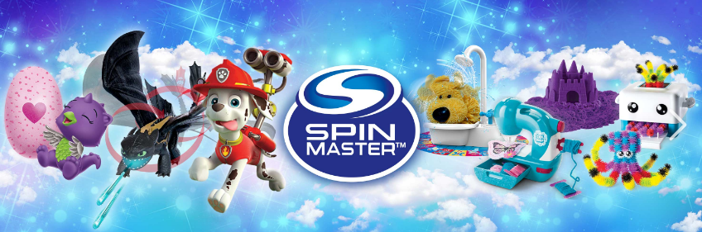

这是一个关于起步和发展的故事，彰显了年轻人取得成功的魔力。每一章都针对公司创立和发展过程中的具体挑战或过程，通过斯平玛斯特的创业历程（如推出新产品系列）来说明他们如何克服这些障碍，学到了什么，以及这些障碍如何塑造了他们的成功。

罗恩还将探讨更广泛的问题，在独立研究、商业世界以及心理学和社会学研究数据的支持下，提供他的分析和见解。这虽然不是一本传统的回忆录，但将包括一些个人故事，例如罗恩与书写障碍的斗争，以及他的家庭从保加利亚到以色列、南非和加拿大的移民历程，以增加深度和背景。

目录（暂定）：

**第一部分：启程**

第 1 章：为什么不呢？

第 2 章：安东和本

第 3 章：每个人都支持你

**第二部分 构建**

第 4 章：拿着恶魔棍的孩子们

第5章：未名的力量

第6章：与宇宙相遇

第7章：小过、大错和灾难

第8章：《爆丸》、《汪汪队立大功》以及其他

**第三部分：回报**

第9章：掌控自己的命运

第10章：从一无所有到独树一帜

第11章：当才能与理想相遇

第12章：握住书写未来的笔

后记：我们如何达到目标

**关于营销：**

“在过去的 22 年里，Spin Master已售出超过2.42亿件爆丸玩具，并制作了近300集爆丸节目，这些节目仍在全球众多平台上定期播放。在过去的十年中，我们售出了超过3.97亿件《汪汪队立大功》玩具，并制作了多季《汪汪队立大功》节目，以30多种语言在180个国家播出。这只是最大的两个品牌。我们的其他品牌——魔方、DC漫画、Creatorverse和哈利波特的魔法世界等，使Spin Master成为了世界第四大玩具公司。”

“所有这些都是我们在短短三十年内从无到有建立起来的，而我们为实现这一目标而建立的媒体和宣传机器，其强大和运转良好的程度绝不亚于你的想象。当我们推出新产品时，我们的全球宣传、广告和营销部门随时准备与各个市场的零售商和媒体合作，以确保取得最大的成功。我们自己的社交媒体足迹与我们品牌的全球影响力相称。在我们的所有产品线中，我们在 Facebook 上拥有150万粉丝；在 Instagram 上拥有160多万粉丝；在TikTok上拥有730多万粉丝；在YouTube上拥有超过1400万粉丝，是我们目前最大的粉丝群。”

**作者简介：**

**罗恩·哈雷（Ronnen Harary）**是斯平玛斯特公司的联合创始人和董事会成员。自1994年公司成立以来，罗恩与他的两位商业伙伴一起，领导并帮助斯平玛斯特成为玩具、媒体和娱乐领域的全球领导者。

罗恩凭借自己的专业知识和对儿童娱乐的热情，创造了屡获殊荣的节目，并获得了《汪汪队立大功》《爆丸》《少年创客罗斯提》（*Rusty Rivets*）《梦幻魔法师》（*Little Charmers*）等的特许经营权，这些节目和特许经营权触动了160多个国家儿童的生活。这些广受欢迎的系列作品超越了文化界限，其角色和故事情节传遍全球，吸引了世界各地数百万儿童的想象力和好奇心。

**感谢您的阅读！**

**请将反馈信息发至：版权负责人**

**Email**：[**Rights@nurnberg.com.cn**](mailto:Rights@nurnberg.com.cn)

安德鲁·纳伯格联合国际有限公司北京代表处

北京市海淀区中关村大街甲59号中国人民大学文化大厦1705室, 邮编：100872

电话：010-82504106, 传真：010-82504200

公司网址：[http://www.nurnberg.com.cn](http://www.nurnberg.com.cn/)

书目下载：<http://www.nurnberg.com.cn/booklist_zh/list.aspx>

书讯浏览：<http://www.nurnberg.com.cn/book/book.aspx>

视频推荐：<http://www.nurnberg.com.cn/video/video.aspx>

豆瓣小站：<http://site.douban.com/110577/>

新浪微博：[安德鲁纳伯格公司的微博_微博 (weibo.com)](https://weibo.com/1877653117/profile?topnav=1&wvr=6)

微信订阅号：ANABJ2002

